K obrázku na titulní straně

Parabolická anténa o průměru 10 m.   
Ionosférická observatoř Panská Ves, Ústav fyziky atmosféry AV ČR.  
Další informace dále v tomto čísle.

Autoři fotografií v tomto čísle:   
Josef Szylar, Marian Such, Milan Horkel, Martin Kákona

JihoČAS

Vydává: Jihočeská pobočka České astronomické společnosti   
Redakce: Martin Kákona, Hvězdárna Svákov, U Svákova 1075e, 390 01 Soběslav,   
e-mail: [martin.kakona@i.cz](mailto:martin.kakona@i.cz) .  
Poštovní adresa: Martin Kákona, S.ICZ a.s., J. Š. Baara 40, 370 01 České Budějovice.  
Vytisknuto s laskavým přispěním Jednoty České Budějovice.

Nové stránky JihoČASu

Roman Dvořák vytvořil nový web naší pobočky. Najdete ho na adrese <http://www.jihocas.cz/>. Jednou z novinek je například formát JihoČASu vhodný pro elektronické čtečky knih.

Stránky ještě mají své dětské nemoci. Připomínky, prosíme, posílejte Romanovi ([roman-dvorak@email.cz](mailto:roman-dvorak@email.cz)).

Členské příspěvky

Členské příspěvky posílejte na účet 2900452466/2010.

Členské příspěvky na příští rok pošlete nejpozději do konce října! Tento termín je nutné dodržet, jinak nedostanete členskou průkazku vloženou do Astropisu. Členské příspěvky na příští rok jsou 500 Kč (350 Kč studenti a důchodci).

Na Internetu se bohužel nemůžete podívat, zda platba došla, tak jako vloni, protože jsme z rozhodnutí VV museli náš transparentní účet zrušit a nový účet zatím takovou vlastnost nemá. Platbu vždy souběžně oznamte panu Kratoškovi ([kratoska.trans@volny.cz](mailto:kratoska.trans@volny.cz)).

Termín výroční schůze

Nepřehlédněte!

Letošní členská schůze se uskuteční ve Hvězdárně prof. Fr. Nušla v Jindřichově Hradci v sobotu 9. listopadu od 10:01. Letos nás čekají volby, tak si prosím promyslete, kdo budete chtít pracovat ve výboru pobočky a co si vezmete na starost.

Tady je krátký seznam toho, co je nutné dělat:

1. Vedení členské evidence.
2. Tvorba a synchronizace členské databáze.
3. Vybírání členských příspěvků.
4. Evidence členských příspěvků v členské databázi ČAS.
5. Vedení účetní knihy (elektronicky).
6. Čtyřikrát za rok odesílání účetních dokladů (nyní se zrovna neví, jestli elektronicky nebo papírově).
7. Administrace a tvorba webu pobočky.
8. Sazba JihoČASu.
9. Jazyková korektura JihoČASu.
10. Tisk JihoČASu.
11. Vazba JihoČASu.
12. Tisk obálek a Rozesílání JihoČASu.
13. Jednou za rok účast na „malém setkání složek“ ČAS.
14. Jednou za rok účast na „velkém setkání složek“ nebo sjezdu ČAS.
15. Jednou za rok vyúčtování dotace.
16. Vymáhání členských příspěvků od neplatičů (po 15. 11. do konce roku).
17. Sestavení ročního plánu práce pobočky (do 15. 9.).
18. Sepsání žádosti o dotaci na kalendářní rok (do 15. 9.).
19. Sestavení rozpočtu pobočky na kalendářní rok (do 15. 9.).
20. Sepsání výroční zprávy (do 15. 1.).
21. Vyplnění formuláře RVS o aktivitách za uplynulý rok (do 15. 1.).
22. Organizace společného pozorování.
23. Vymýšlení hovadin v intencích stanov ČAS, které mají šanci stát se náplní práce pobočky (průběžně).

Exkurze Panská Ves

Martin Kákona

V červenci jsme navštívili Ionosferickou observatoř Ústavu Fyziky atmosféry Akademie věd ČR. Zajímavé na téhle observatoři je, že zde prakticky nemají žádný přístroj na průzkum ionosféry ;) Jedinou výjimkou je jeden z radiomajáků OK0EU, o kterých jsme psali v JihoČASu 3/2011.

Anténu majáku jsme samozřejmě vyhledali, abychom se podívali, co vlastně přijímáme. Celkem nás překvapilo, že se ta anténa velmi podobá naší anténě.

Srovnejte anténu na anténové louce v Panské Vsi s anténou na louce u hvězdárny v Soběslavi na následujících obrázcích. Poznáte, která anténa patří Akademii věd?

Je to ta, která má dřevěný stožár zakončen PET lahví. To je zajímavé vylepšení, také ho zřejmě na naší anténě aplikujeme ;)

Co tedy ale tahle observatoř přijímá, když ne signály z ionosféry? Odpověď je, signály z družic, které ionosféru zkoumají. Historicky se zde provádělo spojení s českými družicemi (MAGION 1, 2, 3, 4, 5 a také s nepovedenou postsocialistickou družicí MIMOSA). Někdy se tedy o této observatoři hovoří jako o telemetrické stanici.

MAGION 1 byl vypuštěn v roce 1978 a od té doby se stanice Panská Ves používala jak pro příjem telemetrických dat od našich družic, tak k vysílání povelů pro tyto družice. V dnešní době je jediným zde umístěným vysílačem již zmíněný OK0EU. Stanice tedy nyní pouze data přijímá. V současnosti obsluhované družice jsou například Chibis-M nebo družice Cluster. Vlastně Cluster II, protože první družice Cluster vybuchly společně s Ariane 5 díky asi nejdražší softwarové chybě v historii.

Jen pro zajímavost:

P_M_DERIVE(T_ALG.E_BH) :=   
UC_16S_EN_16NS (TDB.T_ENTIER_16S ((1.0/C_M_LSB_BH) * G_M_INFO_DERIVE(T_ALG.E_BH)));  
  
G_M_INFO_DERIVE(T_ALG.E_BH) je 64 bitové číslo,   
co znamená označení 16NS a 16S snadno domyslíte, když víte, že to vybouchlo

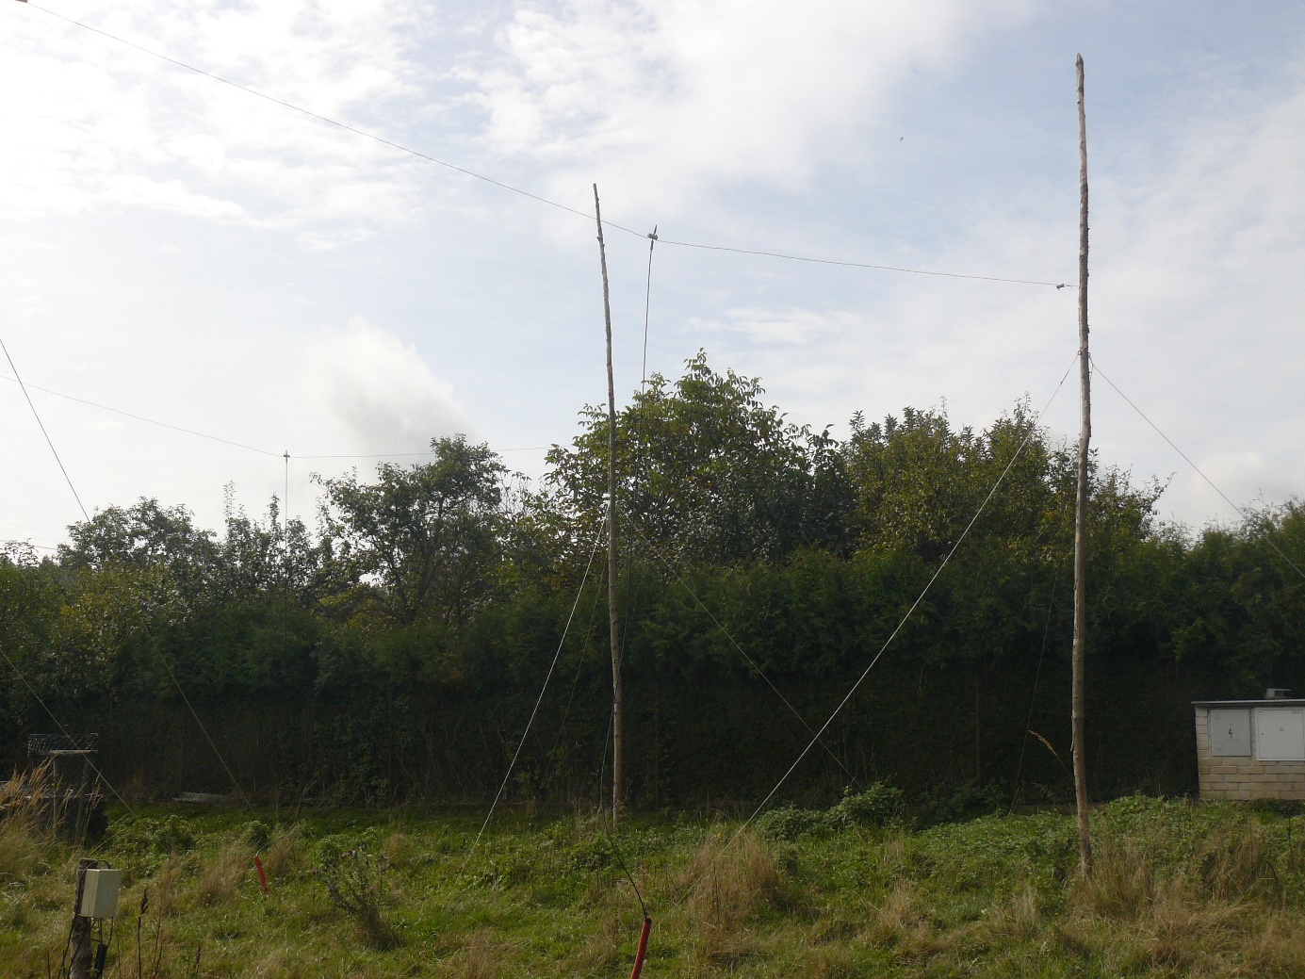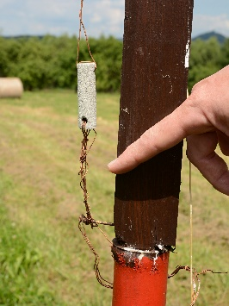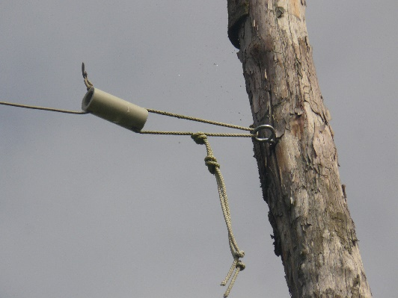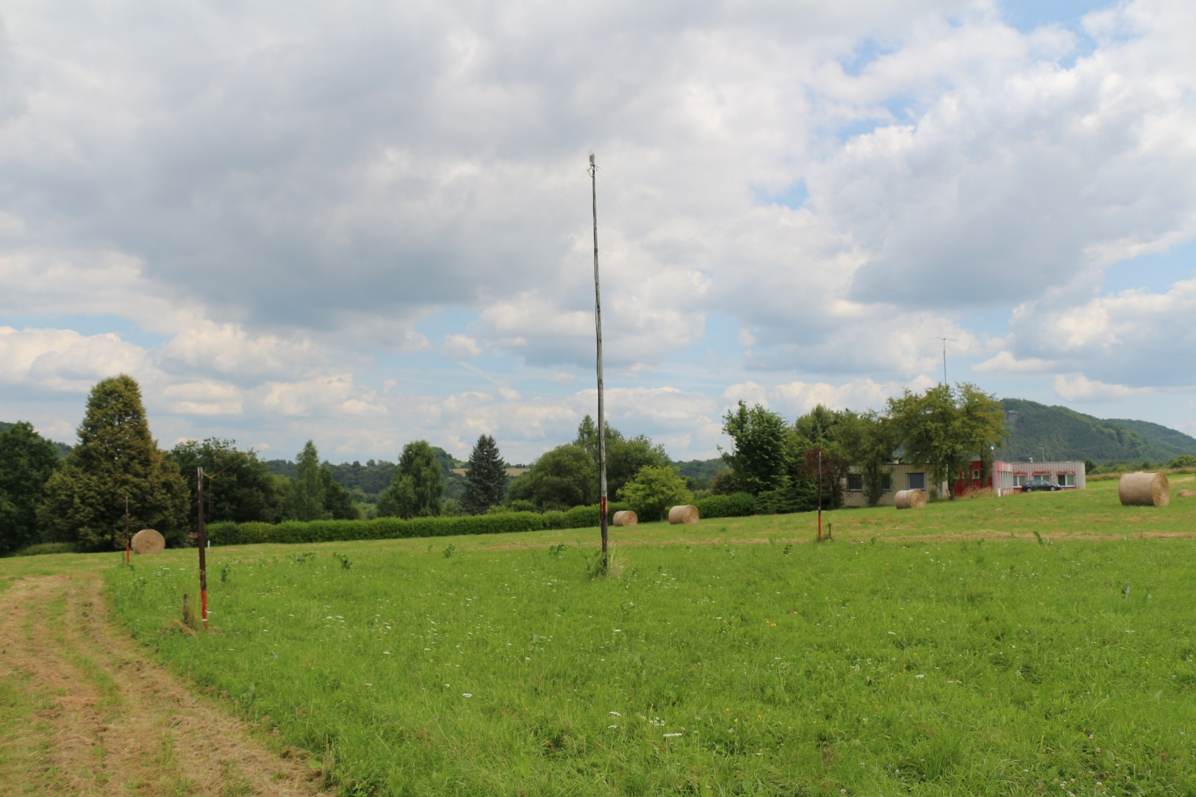Na vysílání povelů pro MAGIONy se používaly antény namontované na mechaniku vojenského radaru SON 9A.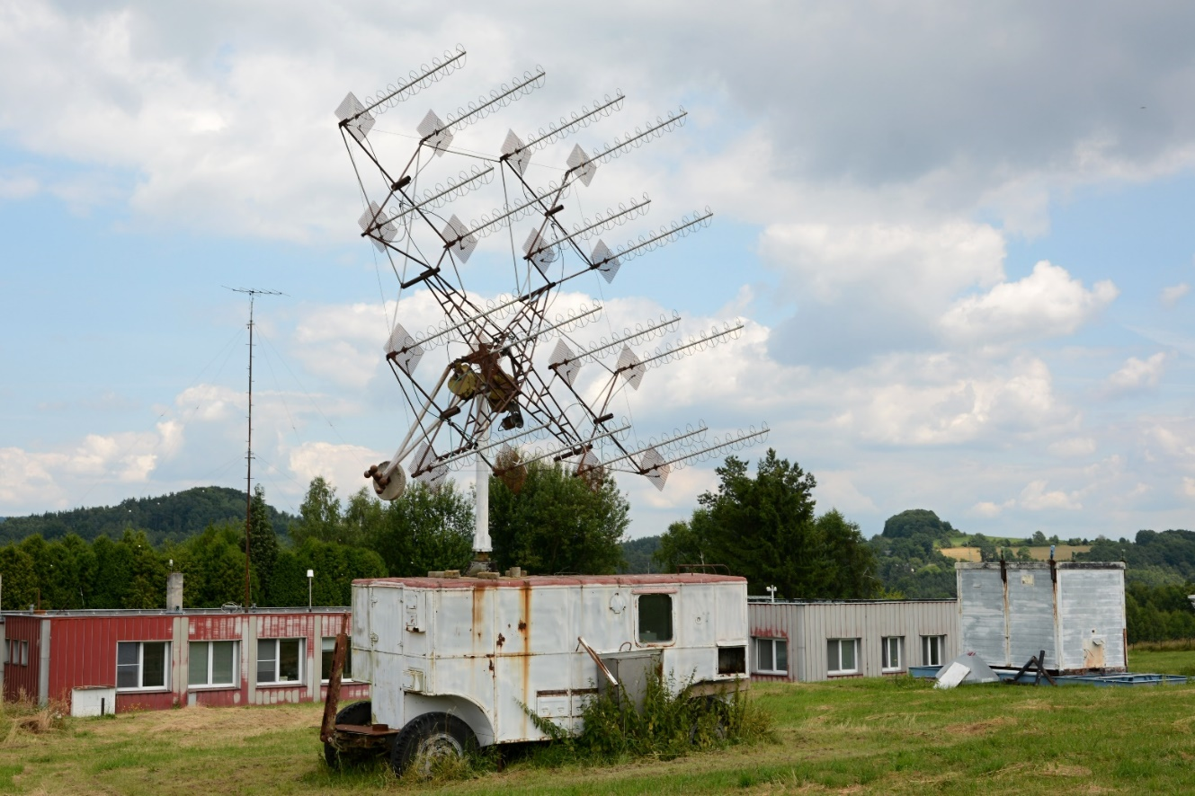

Největší antény na stanici jsou dvě desetimetrové paraboly, viz obrázek na titulní straně.

Za zmínku určitě stojí i velmi přesná ruská parabolická anténa o průměru 4,2 m, která má 3 stupně volnosti. Takováto mechanická konstrukce jí umožňuje sledovat i nízkoletící družice (tedy rychle se pohybující) v zenitu.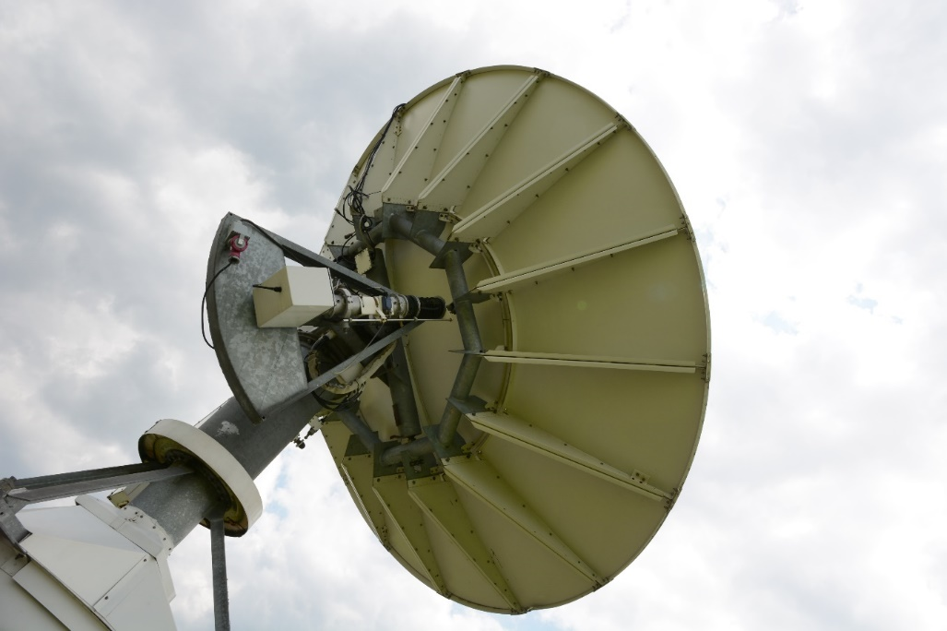

Na závěr exkurze jsme připojili naše rádio na desetimetrovou parabolu, za což OK1CA, který nás observatoří provázel, moc děkujeme. Tolik šumu z Vesmíru naše rádio ještě nevidělo ;)

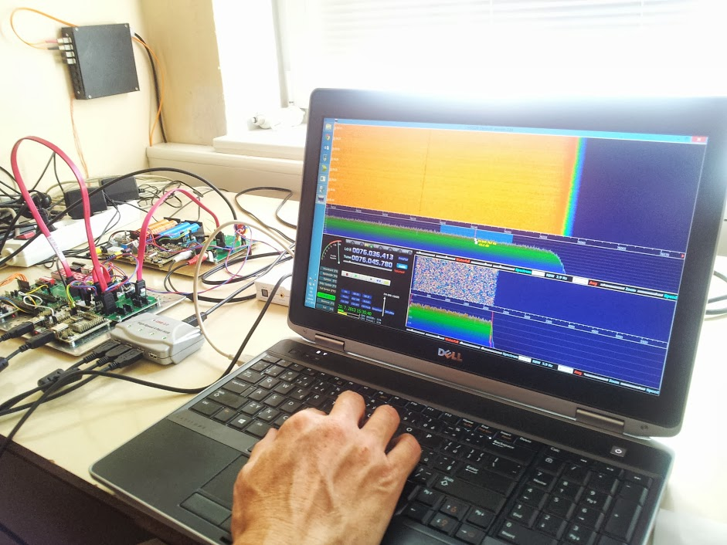

A ještě pár perliček z historie. V Ionosférické observatoři v Panské Vsi se skutečně ionosféra kdysi pozorovala. Pozoroval jí odsud OK1FA (Miroslav Jiskra). To bylo ale ještě z roubené chalupy, kde pan Jiskra bydlel, která byla detašovaným pracovištěm ČSAV. V roce 1957 se Jiskrovi možná jako prvnímu z Československa podařilo zachytit signály ze Sputniku 1 a dopravit je do Československého rozhlasu. Tak vlastně začala historie příjmu telemetrických dat z umělých družic Země v Panské Vsi.

Česká astronomická společnost oslavila 95 let

Martin Kákona

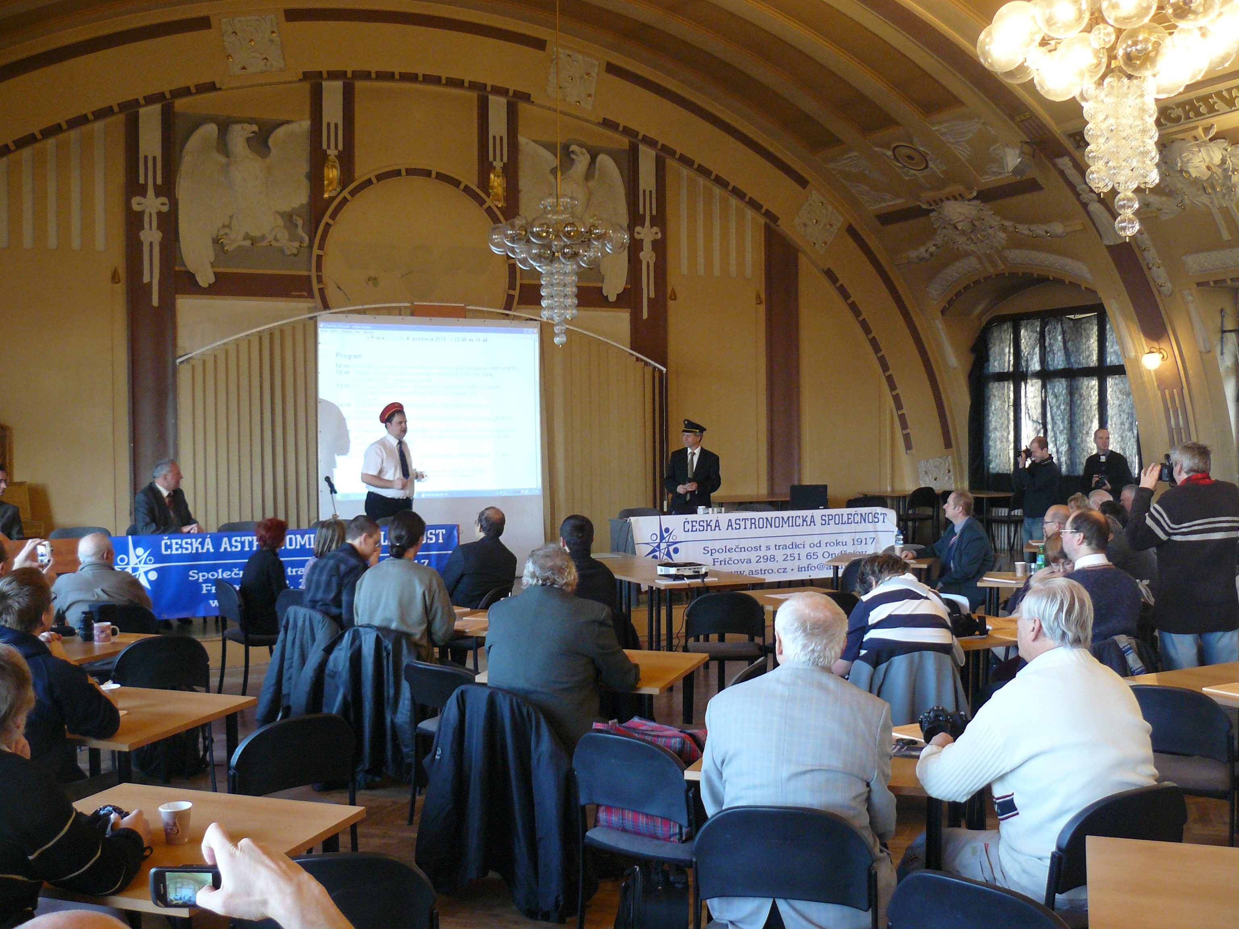

V sobotu 8. prosince 2012 se v historických prostorách pražského Hlavního nádraží uskutečnilo slavnostní shromáždění u příležitosti 95 let existence ČAS. Prostory Hlavního nádraží nebyly vybrány náhodou - právě zde ČAS na počátku své historie až do dvacátých let 20. století sídlila.

Kromě přednášek s historickou tématikou byla také přednesena laureátská přednáška pana Ing. Antonína Rükla, který na slavnostním shromáždění obdržel Nušlovu cenu.

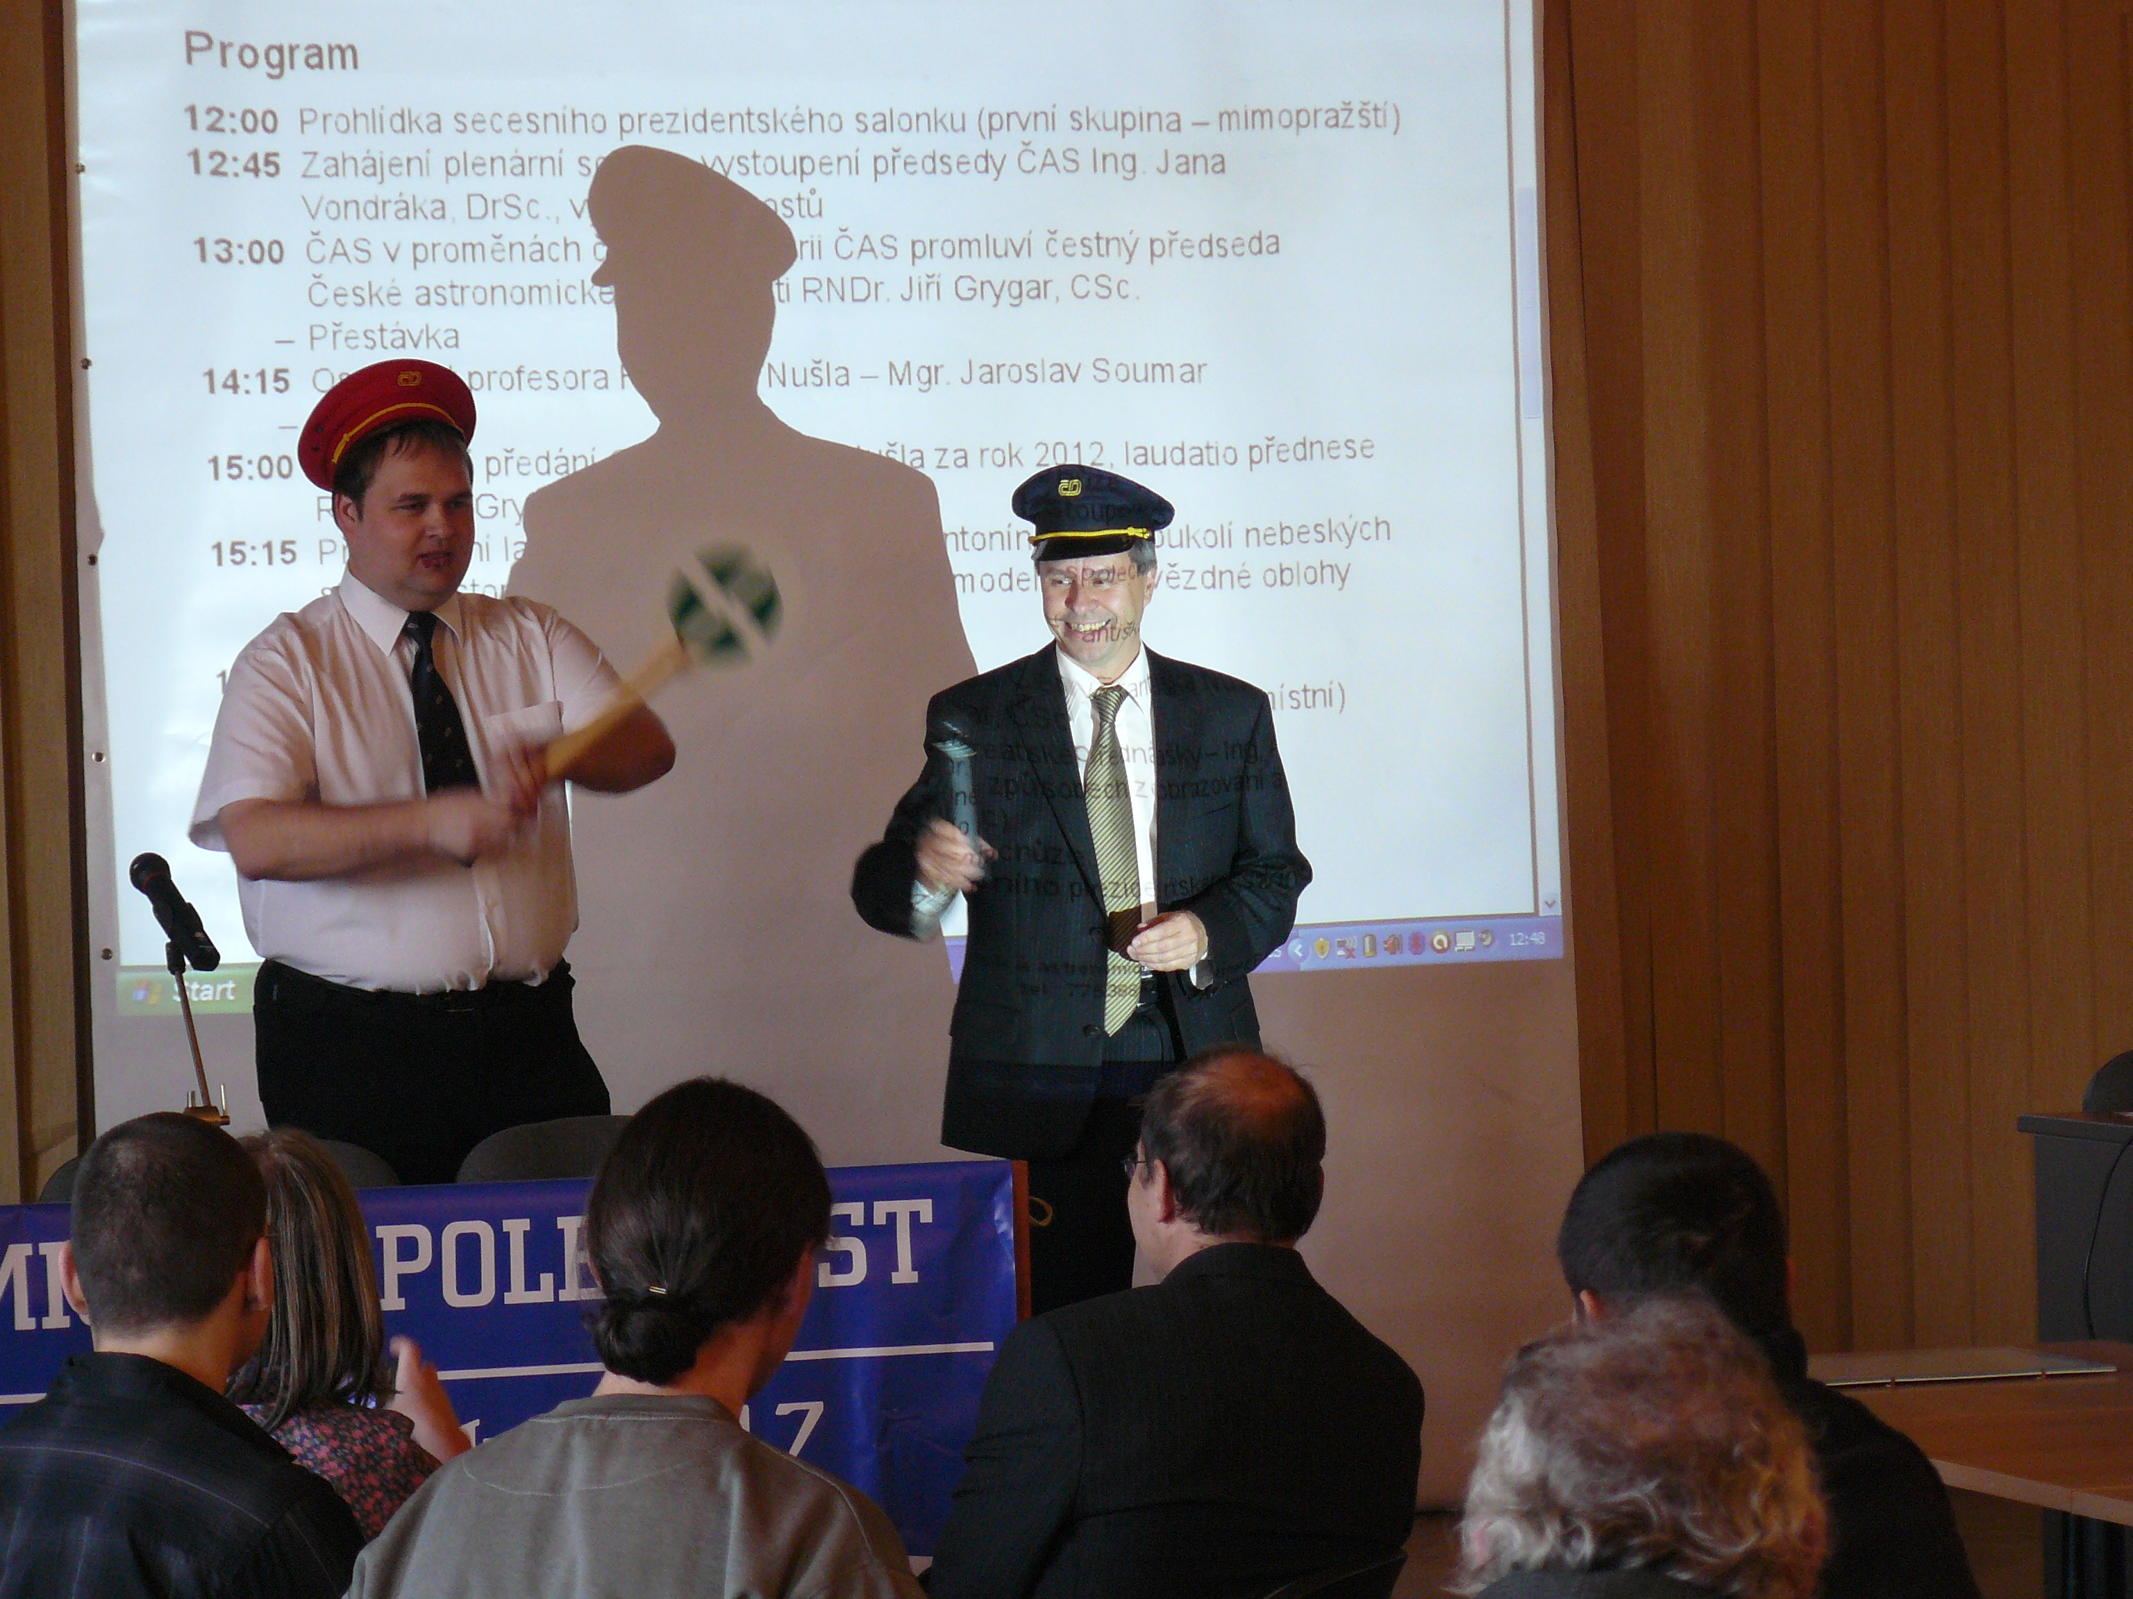

Nezbývá, než České astronomické společnosti do dalších let popřát   
„bezpečnou cestu“.



Doplňkové ilustrace k článku v Astropisu 2/2013  
Schröterovo údolí A description...

Milan Blažek,   
Hvězdárna a planetárium hl. m. Prahy, p. o.

V časopisu pro příznivce astronomie Astropis, který jistě většina čtenářů JihoČASu zná, vyšel článek Pavla Gabzdyla Schröterovo údolí, na kterém jsem spolupracoval. Byl ilustrován precizní kresbou, pořízenou za poměrně slušných pozorovacích podmínek, kterou zde (s laskavým souhlasem šéfredaktora Astropisu) uvádím. Jako bonus přidávám do JihoČASu i kresby, které v Astropisu nefigurovaly.

**Datum pozorování: *16. ledna 2011*  
Místo pozorování: *Hvězdárna Praha – Ďáblice*  
Čas pozorování: *18.53–20.11 UT*  
Colongitudo: *56,7°*  
Název útvaru: *Vallis Schröteri*  
Autor kresby: *Milan Blažek (HaP Praha, p. o.)*  
Pořadové číslo: *596*  
Dalekohled: *refraktor 190/3000 mm*  
Zvětšení: *150×*   
Kvalita obrazu: *velmi dobrá až dobrá*   
Přesnost zákresu: *dobrá***

A description...

Ne vždy jsou pro pozorování ideální podmínky, a navíc mnoho z nás bohužel nemá k dispozici dalekohled podobných (nebo dokonce ještě lepších) parametrů. I za těchto okolností však lze provádět zákres pozorovaného objektu. Pro inspiraci proto k hlavní kresbě připojuji ještě další dvě. Jedna je zhotovena u stejného teleskopu, avšak za o trochu méně příznivých pozorovacích podmínek (ta netečkovaná), druhá vznikla u slabšího přístroje v jihozápadních Čechách. Zatímco na precizní kresbu jsem se předem připravoval a oblast jsem zachycoval na papír cíleně i s pomocí předlohové fotografie, ostatní zákresy z pozorování vznikly spontánně a bez jakékoli předchozí přípravy. Jen tak pro radost jsem si prohlížel Měsíc, a co mne tu noc nejvíce zaujalo, to jsem načrtl a následně vystínoval. Takové seance za svitu Měsíce jsou pastvou pro oči a balzámem na duši. Podobné zážitky může prožívat každý z nás. Není k tomu nutné drahé přístrojové vybavení. Stačí vlastnit jen docela malý astronomický dalekohled. I já občas rád sleduji Měsíc v refraktoru o průměru objektivu 60 mm při 35násobném zvětšení. Jde hlavně o radost z pozorování.   
Tak s chutí do toho!☺

**Datum pozorování: *25. února 2010*  
Místo pozorování: *Hvězdárna Praha – Ďáblice*  
Čas pozorování: *16.52–17.33 UT*  
Colongitudo: *52,4°*  
Název útvaru: *Vallis Schröteri*  
Autor kresby: *Milan Blažek (HaP Praha, p. o.)*  
Pořadové číslo: *488*  
Dalekohled: *refraktor 190/3000 mm*  
Zvětšení: *120×*   
Kvalita obrazu: *dobrá*   
Přesnost zákresu: *dobrá***

A description...

**Datum pozorování: *1. ledna 2007*  
Místo pozorování: *Klenčí pod Čerchovem*  
Čas pozorování: *20.08-20.46 UT*  
Colongitudo: *64,1°*  
Název útvaru: *Vallis Schröteri*  
Autor kresby: *Milan Blažek*  
Pořadové číslo: *285*  
Dalekohled: *refraktor 93/1000 mm*  
Zvětšení: *111×*  
Kvalita obrazu: *velmi dobrá až dobrá*  
Přesnost zákresu: *velmi dobrá až dobrá***

A description...

1000. KLEŤSKÁ PLANETKA SE JMENUJE BOIOHAEMUM

Jana Tichá

Antičtí Římané měli ve svých mapách dnešní region horního Podunají a oblasti kolem Vltavy označený jako Boiohaemum - zemi keltského kmene Bójů. Z tohoto dávného názvu vzniklo později jak latinské jméno Čech - Bohemia, tak označení dnešního Bavorska - Ba(io)varia. V obou regionech nacházejí archeologové dodnes stopy keltského osídlení. Zmínit můžeme jak oppidum Třísov nad údolím Vltavy, tak třeba původ bavorského města Pasova.

V oblasti dávného Boiohaema se nachází i významná jihočeská hora Kleť. Poblíž jejího vrcholu stojí světoznámá hvězdárna, známá výzkumem planetek a komet. Od července 2013 nese jméno Boiohaemum jubilejní 1000. kleťská planetka. Jméno připomínající prastarou keltskou historii svého regionu vybrali planetce kleťští astronomové Jana Tichá, Miloš Tichý a Michal Kočer, jak slíbili už při představení této tisící planetky veřejnosti. Poté jej posoudila komise při Mezinárodní astronomické unii (IAU), složená z planetkových odborníků z celého světa. Po jejím souhlasu bylo jméno planetky Boiohaemum publikováno mezinárodní centrálou pro dráhy planetek v Cambridge v Massachusetts v USA v celosvětovém cirkuláři MPC.

Planetku (350969) Boiohaemum nalezli kleťští astronomové 27. února 2003 na snímku pořízeném 1,06-m teleskopem KLENOT. Přesně spočtenou dráhu má od ledna letošního roku. Planetka (350969) Boiohaemum je typickým tělesem hlavního pásu planetek. Kolem Slunce oběhne za 5,28 roku po málo výstředné (e=0,18) eliptické dráze, která má jen velmi malý sklon (i=1,44 stupně) k rovině ekliptiky. Velká poloosa dráhy je 3,03 AU. Dle dosavadních odhadů dosahuje planetka velikosti 3 kilometrů. Kromě objevitelské Observatoře Kleť jí zachytili například kolegové z amerických projektů Spacewatch, LINEAR, Catalina Sky Survey, NEAT, Tenagra Observatory a též pozorovatelé na taiwanské Lu-Lin Observatory.